Муниципальное бюджетное общеобразовательное учреждение «Кириковская средняя школа».

СОГЛАСОВАНО:  заместитель директора по учебно-воспитательной работе Сластихина Н.П.___ ____  «31» августа 2021г | 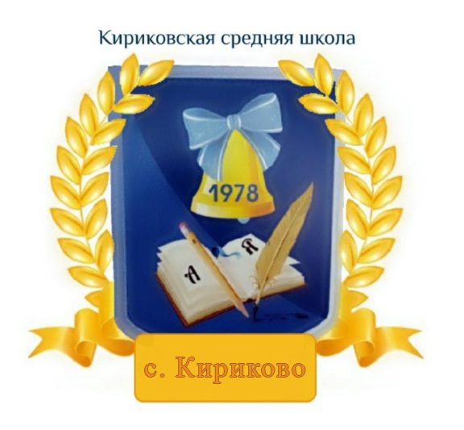 | УТВЕРЖДАЮ:  Директор муниципального бюджетного общеобразовательного учреждения «Кириковская средняя школа»_________  Ивченко О.В.  «31» августа 2021 года

Рабочая программа внеурочной деятельности
«Школьный театр»
для обучающихся 6 класс муниципального бюджетного общеобразовательного учреждения «Кириковская средняя школа»

Направление: общекультурное.

Составила: учитель первой категории
Цитцер Людмила Александровна

2021-2022 учебный год.

- Пояснительная записка.

Настоящая программа внеурочной деятельности «Школьный театр» составлена на основании основной образовательной программы основного общего образования муниципального бюджетного общеобразовательного учреждения «Кириковская средняя школа» от 06 марта 2019, утвержденной приказом по муниципальному бюджетному общеобразовательному учреждению «Кириковская средняя школа» № 71-од от 07.03.2019, плана внеурочной деятельности муниципального бюджетного общеобразовательного учреждения «Кириковская средняя школа»
На реализацию настоящей программы внеурочной деятельности на уровне основного общего образования в 5-9 классах школы планом внеурочной деятельности предусмотрено 34 часа в год в каждом классе.
Всего уровне основного общего образования настоящая образовательная программа планируется к реализации в течении 170 часов.
Главная цель программы – создать условия для воспитания нравственных качеств личности воспитанников, творческих умений и навыков средствами театрального искусства, организации их досуга путем вовлечения в театральную деятельность.
Задачи программы:
способствовать формированию:
- необходимых представлений о театральном искусстве;
- актерских способностей – умение взаимодействовать с партнером, создавать образ героя, работать над ролью;
- речевой культуры ребенка при помощи специальных заданий и упражнений на постановку дыхания, дикции, интонации;
- практических навыков пластической выразительности с учетом индивидуальных физических возможностей ребенка;
способствовать развитию:
- интереса к специальным знаниям по теории и истории театрального искусства;
- творческой активности через индивидуальное раскрытие способностей каждого ребёнка;
- эстетического восприятия, художественного вкуса, творческого воображения;
создать условия воспитания:
- эстетического вкуса, исполнительской культуры;
- творческой активности подростка, ценящей в себе и других такие качества, как доброжелательность, трудолюбие, уважение к творчеству других;
- духовно-нравственное и художественно-эстетическое воспитание средствами традиционной народной и мировой культуры.
Программа «Школьный театр» разработана с учетом местонахождения школы и ее материально-технической базы, а также социокультурной ролью учреждения на территории муниципального образования Кириковский сельсовет.
Программа реализуется всеми членами педагогического коллектива в тесной кооперации. Классные руководители ведут учет реализации часов настоящей образовательной программы в соответствующих журналах. Общее руководство реализацией настоящей образовательной программы по классам осуществляет педагог-диспетчер через табло учета.
В связи с малым количеством учащихся в школе и ее филиале, реализация основных мероприятий программы осуществляется в большинстве своем в разновозрастных группах.

- Результаты освоения курса внеурочной деятельности.
По завершении реализации программы учащиеся должны знать:
- особенности театра как вида искусства, иметь представление о видах и жанрах театрального искусства;
- народные истоки театрального искусства;
- художественное чтение как вид исполнительского искусства;
- об основах сценической «лепки» фразы (логика речи).
Должны уметь:
- активизировать свою фантазию;
- «превращаться», преображаться с помощью изменения своего поведения место, время, ситуацию;
- видеть возможность разного поведения в одних и тех же предлагаемых обстоятельствах;
- коллективно выполнять задания;
- культуру суждений о себе и о других;
- пользоваться словесными воздействиями, размещать тело в сценическом пространстве;
- сознательно управлять речеголосовым аппаратом;
- логично и естественно произнести сложную фразу, небольшой отрывок из заданного текста;
- взаимодействовать с партнером, создавать образ героя, работать над ролью;
- сочинять, подготавливать и выполнять этюды;
- анализировать работу свою и товарищей.
Кроме того, учащиеся должны научиться:
- пользованию театральными понятиями и терминами: «этюд», «действие», «событие», «конфликт», «образ», «пауза» и т.д.;
- использованию полученных практических навыков при работе над внешним обликом героя – гримом, костюмом, прической;
- использованию необходимых актерских навыков: свободно взаимодействовать с партнером, действовать в предлагаемых обстоятельствах, импровизировать, сосредотачивать внимание, «включать» эмоциональную память, общаться со зрителем;
- владению необходимыми навыками пластической выразительности и сценической речи;
- активному проявлению своих индивидуальных способностей в работе над общим делом – оформлении декораций, записей фонограмм.

3.Содержание курса внеурочной деятельности с указанием форм организации и видов деятельности.
Содержание курса внеурочной деятельности | Количество часов | Формы организации видов деятельности.
Что такое театр? | 4 | Посещение театральное постановки, круглые столы, игры.
Постановки русских народных сказок. | 12 | Экскурсия в сельскую библиотеку, квест, изготовление декораций, репетиции, заучивание текстов, декламация текстов, репетиции, исполнение песен.
Постановки сказок народов Красноярья. | 14 | Исследование, изготовление книг-раскладушек, защита мини-проекта, изготовление декораций, репетиции, заучивание текстов, декламация текстов, репетиции, исполнение песен.
Театрализованные представления и праздники. | 4 | Изготовление костюмов, разучивание стихотворений и прибауток, участие в театрализованном представлении.

- Тематическое планирование.
№ № | Тема мероприятия | Количество часов | Сроки проведения
1. | Мир театра. | 1 | Сентябрь  09.09.
2. | Молодильные яблоки. | 3 | Октябрь  13.10.  15.10.  21.10.
3. | Кладовая театра. | 2 | Ноябрь  17.11.  18.11.
4. | Наши народные сказки | 3 | Ноябрь  08.11.  09.11.  10.11.
5. | Сказки народов Красноярского края. | 4 | Декабрь  1.12.  2.12.  3.12.  6.12.
6. | Театральные понятия и термины. | 1 | Декабрь  22.12.
7. | Инсценировка сказки народа Красноярья | 7 | Декабрь  С 07.12. по 15.12.
8. | Инсценировка русской народной сказки. | 7 | Февраль  С 08.02. по 16.02.
9. | Фольклорный праздник «Сказки народов Красноярья» | 2 | Январь  13.01.  14.01.
10. | Театрализованное социальное представление «Святки» | 2 | Январь  19.01.  20.01.
11. | Театрализованное представление «Проводы зимы» | 2 | Март  17.03.  18.03.

Пояснение к тематическому планированию.
Учитель (классный руководитель) вправе самостоятельно выбирать форму мероприятия, в рамках обозначенной в тематическом планировании темы, для того, чтобы содержание мероприятия соответствовало возрастным возможностям учащихся.
Реализация настоящей программы невозможна без учительской кооперации. Организационной формой такого собрания являет еженедельный проект классных руководителей.

